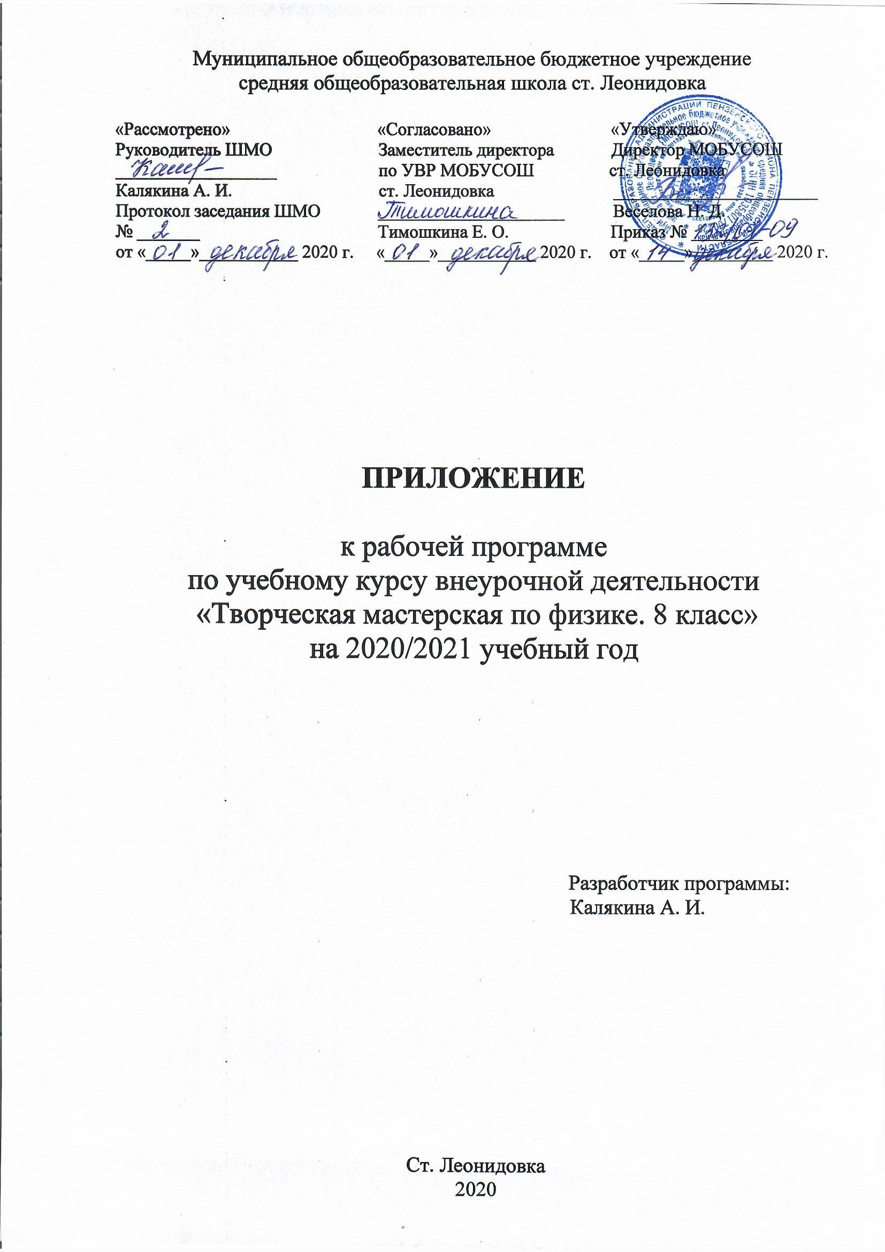

Рабочая программа по курсу внеурочной деятельности
«Творческая мастерская по физике»

Содержание

- Результаты освоения курса внеурочной деятельности.
- Содержание курса внеурочной деятельности.
- Тематическое планирование.

Рабочая программа курса внеурочной деятельности «Творческая мастерская по физике» составлена для 8 класса составлена в соответствии с Федеральным государственным образовательным стандартом Основного общего образования (приказ Минобрнауки России от 17.12.2010 № 1897 с последующими изменениями) на основе требований к результатам освоения основной образовательной программы основного общего образования МОБУСОШ ст. Леонидовка.
Курс изучается на ступени основного общего образования в 8 классе в объеме 34 часов.

- Результаты освоения курса внеурочной деятельности.

Личностные, метапредметные и предметные результаты освоения курса.

Личностными результатами изучения курса «Творческая мастерская по физике» являются:
- готовность и способность обучающихся к саморазвитию и личностному самоопределению;
- сформированность их мотивации к обучению и целенаправленной познавательной деятельности,
- сформированность познавательных интересов, интеллектуальных и творческих способностей учащихся;
- убежденность в возможности познания природы, в необходимости разумного использования достижений науки и технологий для дальнейшего развития человеческого общества, уважение к творцам науки и техники.
- формирование ценностных отношений друг к другу, учителю, авторам открытий и изобретений, результатам обучения.

Метапредметными результатами изучения курса «Творческая мастерская по физике» являются:
- использование умений и навыков различных видов познавательной деятельности, применение основных методов познания (системно-информационный анализ, моделирование) для изучения различных сторон окружающей действительности;
- формирование умений работать в группе с выполнением различных социальных ролей, представлять и отстаивать свои взгляды и убеждения, вести дискуссию;
- умение генерировать идеи и определять средства, необходимые для их реализации;
- приобретение опыта самостоятельного поиска, анализа и отбора информации с использованием различных источников и новых информационных технологий для решения познавательных задач;
- умение определять цели и задачи деятельности, выбирать средства реализации цели и применять их на практике;
- использование различных источников для получения научной информации.
- формирование умений воспринимать, перерабатывать и предъявлять информацию в словесной, образной, символической формах, анализировать и перерабатывать полученную информацию в соответствии с поставленными задачами, выделять основное содержание прочитанного текста, находить в нем ответы на поставленные вопросы и излагать его;
- развитие монологической и диалогической речи, умения выражать свои мысли и способности выслушивать собеседника, понимать его точку зрения, признавать право другого человека на иное мнение;
- освоение приемов действий в нестандартных ситуациях, овладение эвристическими методами решения проблем.

Общими предметными результатами изучения курса «Творческая мастерская по физике» являются:
- умения пользоваться методами научного исследования явлений природы, проводить наблюдения, планировать и выполнять эксперименты;
- умения обрабатывать результаты измерений, представлять результаты измерений с помощью таблиц, графиков и формул;
- умения обнаруживать зависимости между физическими величинами, объяснять полученные результаты и делать выводы, оценивать границы погрешностей результатов измерений;
- умения структурировать изученный материал и естественнонаучную информацию, полученную из других источников;
- умения применять теоретические знания на практике, решать задачи на применение полученных знаний.

Изменения в программе:
- формирование умения определять цену деления измерительного прибора и погрешность измерений;
- формирование умения выражать физическую величину в различных единицах;
- усвоение условий плавания тел;
- формирование умения рассчитывать массу и объем тела по его плотности;
- формирование умения рассчитывать скорость и время движения;
- усвоение формул расчета механической энергии.

Частными предметными результатами изучения курса «Творческая мастерская по физике» являются:
- формирование представлений о закономерной связи и познаваемости явлений природы, об объективности научного знания;
- формирование первоначальных представлений о физической сущности явлений природы (механических, тепловых, электромагнитных и квантовых), видах материи (вещество и поле), движении как способе существования материи; овладение понятийным аппаратом и символическим языком физики;
- понимание физических основ и принципов действия (работы) машин и механизмов, средств передвижения и связи, бытовых приборов, промышленных технологических процессов, влияния их на окружающую среду; осознание возможных причин техногенных и экологических катастроф;
- развитие умения планировать в повседневной жизни свои действия с применением полученных знаний законов механики, электродинамики, термодинамики и тепловых явлений с целью сбережения здоровья;
- формирование представлений о значении естественных наук в решении современных экологических проблем, в том числе в предотвращении техногенных и экологических катастроф.
- Содержание курса внеурочной деятельности

Введение. Организация проектной деятельности «Творческая мастерская по физике»

Введение.
Цели и задачи курса «Творческая мастерская по физике». Что такое проект? Знакомство с видами экспериментальных заданий. Проекты по физике. Погружение в проект. Планирование проектов по физике. Формирование проектных групп.

Осуществление проектной деятельности.
Обсуждение идей будущих проектов по физике. Учащимся предлагается обсудить следующие темы проектов:
Опыты с теплотой и электричеством.
Учащиеся познакомятся с физическими и техническими параметрами электроарматуры: розеток, патронов для электроламп, предохранительных коробок и т.п.; источников тока гальванических, батареек, стартера, аккумуляторов; электропотребителей: ламп накаливания, ёлочных гирлянд, люстр, утюгов, холодильников и пр.; средств связи и воспроизведения информации; некоторых других приборов.
Учащиеся поучаствуют в исследованиях, опытах и экспериментах:
- Лимон - источник тока
- Электрический цветок
- Бумажная кастрюля
- Олово на игральной карте
- Кто раньше?
- Наэлектризованный стакан
Молекулярная физика
Учащиеся познакомятся со:
Свойствами газов, свойствами жидкостей. капиллярными явлениями. свойствами кристаллов и аморфных тел.
С понятиями:
- Поверхностное натяжение.
- Внутренняя энергия.
- Работа и теплопередача. Виды теплопередачи.
- Кипение.
- Влажность воздуха. Плавление и кристаллизация.
- Закон сохранения энергии в тепловых процессах.
- Преобразование энергии в тепловых машинах. КПД тепловой машины. Экологические проблемы теплоэнергетики.
Учащиеся сумеют в ходе занятий:
- объяснить, что такое экзотермический, сублимация, аморфный, изотропия, дистиллят, «Перпетуум – мобиле»
- - сделать наглядный прибор по обнаружению конвекционных потоков жидкости
- - экспериментальным путем проверить, какая вода быстрее замерзнет, горячая или холодная?
- Построить график зависимости температуры от времени, измеряя через одинаковые промежутки времени температуру воды, пока на поверхности одной из них не появится лед.
- - изготовить парафиновой игрушки, с использованием свечи и пластилина.
Влияние деятельности человека на состояние окружающей среды. Экологические последствия применения человеком физических открытий
Учащиеся познакомятся и смогут развить в своем проекте одну или несколько тем, связанных с:
- Экологическими проблемами производства и передачи электроэнергии в России Развитием энергетики в Кемеровской области и охраной окружающей среды
- Экологическими проблемами осуществления неуправляемых и управляемых ядерных реакций
- Электрическими явлениями в моём доме
- Историей развития электроэнергетики в России
- Современной электроэнергетической картиной России
- Рациональное использование топлива. Использование энергии рек, ветра, приливов, тепла Земли; энергия Солнца.
- Современные наука и производство. Управление производством: роль автоматики, электроники. Компьютеризация производства. Роботы. Цехи-автоматы.
- Средства связи и передача информации: телеграф, телефон, радиосвязь, телевидение. Изучение устройства и принципа действия телеграфного аппарата.
Автоматика в нашей жизни. Примеры использования автоматических устройств в науке, на производстве и в быту. Средства связи. Радио и телевидение. Альтернативные источники энергии

Механические явления.
Механическое движение. Путь, скорость и время движения. Закон Архимеда. Условия плавания тел. Механическая работа. Мощность. Энергия. Кинетическая и потенциальная энергия.

Ошибки наших глаз. Опыты со светом
Учащиеся познакомятся с законами оптики и впоследствии увидят, продемонстрируют, представят виде проектов и смогут объяснить с точки зрения законов оптики следующие опыты:
- Ложка – рефлектор
- Посеребренное яйцо
- Вот так лупа
- Живая тень
- Зелёный чёртик
- Не раскупоривая бутылки!
- Копировальное стекло
- Птичка в клетке
- Белая и чёрная бумага
- Кто выше
- Циркуль или глаз?
- Монета или шар?
Промежуточный отчёт учащихся о выполнении проекта по физике. Обсуждение альтернатив, возникающих в ходе выполнения проекта. Оформление результатов проектной деятельности.
Представление результатов деятельности и её оценка.
Знакомство с правилами оформления презентаций проектов по физике. Формирование групп оппонентов. Оценка процесса работы над проектами по физике.

3. Тематическое планирование с определением основных видов учебной деятельности.

№  п/п | Наименование темы | Количество часов | Основные виды деятельности
1 | Введение.  Что такое проект? Проекты по физике.  Техника безопасности при проведении экспериментальных работ. | 3 | Инструктаж по соблюдению правил безопасности при проведении экспериментальных работ.  Историческая справка. Беседа.
2 | Тепловые явления. | 10 | Поиск, отбор и изучение информации.  Опыты и исследования.
3 | Механические явления.  Расчет времени и скорости движения.  Расчет массы и объема тела по его плотности.  Условия плавания тел.  Виды механической энергии. Работа. Мощность. | 2  1  2  2  1 | Поиск, отбор и изучение информации.  Опыты и исследования.  Решение задач.
4 | Электрические явления. | 8 | Поиск, отбор и изучение информации.  Опыты и исследования.
5 | Световые явления. | 5 | Поиск, отбор и изучение информации.  Опыты и исследования.

